Ф И З И К А

ТЕТРАДЬ
Для лабораторных работ по физике
Ученика(цы) 7 __ класса
_____________________
______________________

7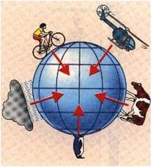
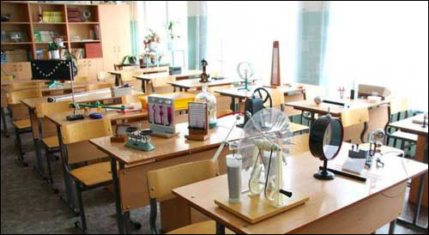

8
8

Тетрадь для лабораторных работ по физике. 7 класс.
Данное учебное пособие включает в себя лабораторные работы в полном соответствии с ныне действующей обновленной учебной программой и учебниками «Физика 7 класса» (авторы – Б.А. Кронгарт, У. Токбергенова,)

Предисловие.

Тетрадь для лабораторных работ предназначена для изучающих физику по учебнику Б.Кронгарта, У. Токбергеновой, «Физика 7 класс». В тетради представлены все лабораторные работы, предлагаемые в упомянутом учебнике.
Тетрадь содержит описания лабораторных работ, цели их проведения, оборудования, объяснения хода работ, с таблицами, рисунками и расчетными формулами. В некоторые лабораторные работы добавлены дополнительные задания, способствующие более глубокому пониманию изучаемой темы и развитию исследовательских навыков.
Все записи делают непосредственно в тетрадях для лабораторных работ. Если в работе необходимо провести сложные математические расчеты, то их можно выполнять на отдельном листе, который вкладывают в тетрадь.
На все вопросы, возникающие в ходе проведения лабораторной работы и обработки ее результатов, ученики могут найти ответы в тексте учебника или у учителя.

Содержание.

Лабораторная работа № 1. Измерение физических величин ………………………… 5-6

Лабораторная работа № 2 Определение размеров малых тел ………………………….6-8

Лабораторная работа № 3. Определение плотности жидких и твердых тел. …….. 8-9

Лабораторная работа № 4. Изучение упругих деформаций.………………………….. 10-11

Лабораторная работа № 5. Исследование силы трения скольжения………………… 11-12

Лабораторная работа № 6. Проверка закона Архимеда.……………………………… 13-15

Лабораторная работа № 7. Проверка условий плавания тел в жидкости…………… 15-16

Лабораторная работа № 8. Нахождение центра масс плоской фигуры……………… 16-17

Лабораторная работа № 9. Определение условия равновесия рычага ……………… 18-17

Лабораторная работа № 10.Определение КПД наклонной плоскости………………… 19-20

Дата ________________
Лабораторная работа № 1
Тема: Измерение физических величин.
Цель работы: научиться определять цену деления прибора; научиться правильно пользоваться приборами; научиться определять объёмы тел с помощью мензурки; научиться записывать результаты измерений с учетом погрешности.
Оборудование: мензурка, стакан с водой, нить, цилиндры из латуни, стали и алюминия, деревянный брусок, тела произвольной формы, кусок пластилина.
Задание 1. Определение цены деления мензурки и измерение объёма воды.
Ход работы:
- Внимательно изучите шкалу мензурки.
- В каких единицах измеряется объём жидкости с помощью этой мензурки? __________________________________________________________________
- Какой максимальный объём можно измерить с помощью этой мензурки?
______________ мл = _________________ л = _______________________ м³
- Определите цену деления шкалы мензурки и запишите в таблицу
- Налейте в мензурку воду и определите ее объём V₁, запишите в таблицу
- Определите погрешность измерения ( абсолютная погрешность измерения равна половине цены деления шкалы прибора).
- Запишите результаты измерений с учетом погрешности.
- Добавьте в мензурку воду и измерьте её объём V₂

V_{max}. л, м³ | Цена деления шкалы | Абсолютная погрешность  измерение | Объём воды V₁, л, м³ | Объём воды V₂ , л, м³ | Результат измерений

Задание 2. Измерение объема тел, имеющих различную форму, с помощью мензурки
Ход работы:

- Налейте в мензурку воду и отметьте начальный объем воды V₀ в ней.
- Привяжите нить к цилиндрам из латуни, стали и алюминия и опустите их в мензурку по очереди, каждый раз измеряя новое положение уровня воды V₁ в мензурке.
- Определите объем цилиндров V = V₁ – V₀.
- Повторив опыты, привязав к нити гайку и шуруп, определите объемы этих твердых тел.
- Поместите в мензурку деревянный брусок. С помощью карандаша полностью погрузите его под воду. Найдите объем бруска.
- Запишите данные измерений и вычислений в таблицу.

Исследуемое тело | Начальный объем воды V₀, см³ | Суммарный объем воды и тела V₁, см³ | Объем тела  V = V₁ – V₀, см³
Латунный цилиндр

Стальной цилиндр

Алюминиевый цилиндр
Гайка

Шуруп

Деревянный брусок

Вывод: ________________________________________________________________________________________________________________________________________________________________________________________________________________________________________________________________________________________________________________________________________________________________________________________________________________________________________________________________________________________________________________________________________________________________________________________________________________________________________________________________

Самооценка:

Комментарии учителя:

Дата __________________
Лабораторная работа № 2
Тема: Измерение размеров малых тел.
Цель работы: Научиться выполнять измерения размеров малых тел способом рядов.
Оборудование: линейка, набор малых тел (дробинки, пшено, шарики, куски проволоки, нитки, спички)
Ход работы.
- В изгиб листа с помощью спички уложите крупинки пшена плотно одна к другой.
- Измерьте с помощью линейки расстояние L между крайними крупинками.
- Разделите это расстояние на число крупинок, определите диаметр одной крупинки
d = $\frac{L}{N}$
- Результаты измерений и вычислений занесите в таблицу 1
- Повторите шаги 1 – 4 для дробинок и шариков.
- Возьмите карандаш или ручку и намотайте проволокой 10-15 витков, расположив их плотно друг к другу.
- Измерьте с помощью линейки расстояние L между крайними витками.
- Разделите это расстояние на число витков, определите диаметр проволоки
d = $\frac{L}{N}$
- Повторите шаги 6-8 для нитки
- Результаты измерений и вычислений занесите в таблицу
Тело. | Число частиц в ряду N | Длина ряда  L, мм | Диаметр  d , мм | Погрешность измерения диаметра $∆$d, мм
пшено

дробинка

Шарик

Проволока

Нитки

Задание 2. Определение размера точки.
Ход работы:
- Поставьте с помощью ручки вдоль одной прямой 15-20 точек, вплотную друг к другу.
- Измерьте их общую длину L и определите размер одной точки.
Число точек в ряду N | Длина ряда  L, мм | Диаметр точки  d , мм | Погрешность измерения диаметра  $∆$d мм

Задание 3. Измерение шага винта.
Шагом винта называется расстояние между двумя соседними витками резьбы, нанесенной на винте, шурупе или гайке.
- Измерьте линейкой длину части винта L, на которой расположены витки резьбы. Затем подсчитайте число витков N резьбы. Шаг винта будет равен:
d = $\frac{L}{N}$
- Повторите измерения и вычисления с другими винтами, шурупами и гайками.
- Запишите данные измерений и вычислений в таблицу.
Тело | Число витков, N | Длина резьбы, L мм | Шаг винта  d мм | Погрешность измерения шага винта ,  $∆$d мм | Результат измерения
Винт

Шуруп

Гайка

Сделать вывод: Проделав работу, я научился ( -лась) ________________________________________________________________________________________________________________________________________________________________________________________________________________________________________________________________________________________________________________________________________________________________________________________________________________________________________________________________________________________________
Самооценка:

Комментарии учителя:

Дата _________________
Лабораторная работа № 3
Тема: Определение плотности жидкостей и твердых тел.
Цель работы: научиться пользоваться рычажными весами и измерять с их помощью массу тел; научиться определять объём тел правильной формы с помощью ученической линейки и объём тел неправильной формы с помощью мензурки; научиться рассчитывать плотность твердых тел правильной и неправильной формы и жидкостей по формуле.

Приборы и материалы:
Рычажные весы; разновес; брусок, имеющий форму параллелепипеда; мелкие тела с разной массой; мензурка; стаканы с водой, с насыщенным раствором соли; пустой химический стакан; нитки,

Задание 1. Определить плотность тела правильной формы
Ход работы:
1. Подготовьте весы для взвешивания
2. Уравновесьте брусок, определите его массу и результат запишите в таблицу.
3. Измерьте длину, ширину и высоту бруска, запишите данные в таблицу
4. Определите объем бруска по формуле V = abc и результат запишите в таблицу
5. Вычислите плотность бруска по формуле и результат запишите в таблицу
Тело | Масса m |  | а | b | c | V, см³ | V, м³ | Плотность
 | г | кг |  |  |  |  |  | г/см³ | кг/м³
Брусок

Задание 2. Определить плотность тела неправильной формы
Ход работы:
1. Измерьте с помощью весов массу тела, указанного в таблице для Вашего варианта
2. Определите объем этого тела с помощью мензурки и запишите данные в таблицу
3. Вычислите плотность этого тела по формуле и запишите в таблицу.

вариант | Тело | Масса m |  | V, см³ | V, м³ | Плотность
 |  | г | кг |  |  | г/см³ | кг/м³
1 | Латунный цилиндр
2 | Стальной цилиндр
3 | Алюминиевый цилиндр
4 | Болт
5 | Шуруп
6 | Гайка

Задание 3. Определение плотности жидкости.

Ход работы:

- С помощью весов определите массу пустого химического стакана m₁
- В стакан налейте некоторое количество воды и измерьте массу стакана с водой m₂
- Рассчитайте массу воды в стакане m = m₂ – m₁
- Вылейте воду в мензурку и измерьте её объём V
- Вычислите плотность воды по формуле и запишите в таблицу.
- Повторите шаги 1-5 с раствором соли.

Жидкость | Масса пустого стакана m_{1,} г | Масса жидкости вместе со стаканом  m_{2,} г | Масса жидкости  m, г | Объём жидкости  см³ | Плотность
 |  |  |  |  | г/см³ | кг/м³
Вода

Раствор соли

Сделайте вывод ________________________________________________________________________________________________________________________________________________________________________________________________________________________________________________________________________________________________________________________________________________________________________________________________________________________________________________________________________________________________________________________________________________________________________________

Самооценка:

Комментарии учителя:

Дата _________________
Лабораторная работа № 4
Тема: Изучение упругих деформаций.
Цель работы: установить зависимость силы упругости от модуля удлинения; определить жесткость пружины.
Оборудование: набор грузов по 100 г, линейка с миллиметровыми делениями, штатив с муфтами и лапкой, пружинный динамометр на 5 Н.

Ход работы.

- Закрепите на штативе один конец пружины
- Рядом с пружиной или за ней установите и закрепите линейку.
- Отметьте и запишите то деление линейки, против которого приходится стрелка – указатель пружины.
- Подвесьте к пружине груз известной массы и измерьте вызванное им удлинение пружины.
- К первому грузу добавьте второй, третий и т.д. грузы, записывая каждый раз удлинение х пружины.
- По результатам измерений заполните таблицу
Номер опыта | m, кг | mg, Н | х, м

- По результатам измерений постройте график зависимости силы упругости от
удлинения и, пользуясь им, определите среднее значение жесткости пружины k_{ср}

- Обратите внимание!
При построении графика по результатам опыта экспериментальные точки могут не оказаться на одной прямой, которая соответствует формуле F_{упр} = kx. Это связано с погрешностью измерений. В этом случае график надо проводить так, чтобы примерно одинаковое число точек оказалось по разные стороны от прямой. После построения графика возьмите точку на прямой ( в средней части графика), определите по нему соответствующие этой точке значения силы упругости и удлинения и вычислите жесткость k. Она и будет искомым средним значением жесткости пружины k _{ср}.
- Определите абсолютную погрешность измерения

m_{max} | m_{min} | $$∆m$$ | x_{max} | x_{min} | $$∆x$$ | $${∆k}_{max}$$ | $${∆k}_{min}$$ | $∆$k_{ср}

$∆m= m_{max}- m_{min}$=

$∆x= x_{max}- x_{min}$=

${∆k}_{max}= \frac{\left(m+ ∆m\right)g}{\left(x- ∆x\right)}$ =

${∆k}_{min}= \frac{\left(m - ∆m\right)g}{\left(x+ ∆x\right)}$ =

$∆$k_{ср} = $\frac{{∆k}_{max}-{∆k}_{min}}{2}$ =

- Результат измерений запишите в виде k = k_{ср} $±$ $∆$k_{ср} =
- Сделайте вывод __________________________________________________________________________________________________________________________________________________________________________________________________________________________________________________________________________________________________________________________________________________________________________________

Самооценка:

Комментарии учителя:

Дата _______________

Лабораторная работа № 5
Тема: Исследование силы трения скольжения.

Цель работы: Сформировать умения исследования зависимости силы трения от поверхностей движущихся тел; продолжить знакомство с динамометром; установить зависимость между силой трения, действующей на равномерно движущееся тело, и силой его нормального давления.

Оборудование: динамометр; деревянный брусок; различные виды поверхностей (деревянная, резиновая, стеклянная, металлическая, наждачная поверхности и т.п.); наборы грузов по 50 г.

Задание 1.
Исследования зависимости силы трения от поверхностей движущихся тел
Ход работы.
- Положить брусок на поверхность.
- Прикрепить брусок к динамометру и равномерно тянуть его вдоль поверхности.
- Измерить силу тяги, которая при равномерном движении, будет равна силе трения.
- Повторите шаги 1-3 для разных поверхностей
- Результаты измерений занесите в таблицу.

№ опыта | Поверхность | Сила трения F_{тр}, Н
1
2
3
4
5
6
7

- Сделайте вывод о зависимости силы трения от качества поверхности.
____________________________________________________________________________________________________________________________________________________________________________________________________________________________________________________________________________________________
Задание 2.
Установить зависимость между силой трения, действующей на равномерно движущееся тело, и силой его нормального давления.
Ход работы:
- Положите брусок на горизонтально расположенную деревянную линейку. На брусок поставьте груз
- Прикрепить брусок к динамометру и равномерно тянуть его вдоль поверхности.
- Измерить силу тяги, которая при равномерном движении, будет равна силе трения.
- Взвесьте брусок и груз
- К первому грузу добавьте второй, третий грузы, каждый раз взвешивая брусок и грузы и измеряя силу трения.
- По результатам измерений заполните таблицу.
Номер опыта | Сила нормального давления N, Н | Сила трения F_{тр}, Н | Коэффициент трения  $$μ= \frac{F_{тр}}{N}$$ | $${\begin{aligned} \\ μ\end{aligned}}_{ср}$$
Брусок + 1 груз

Брусок + 2 груза

Брусок + 3 груза

Вычисления:
$$μ= \frac{F_{тр}}{N}=$$

$$μ= \frac{F_{тр}}{N}=$$

$$μ= \frac{F_{тр}}{N}=$$

$μ_{ср}= \frac{μ_{1}+μ_{2}+μ_{3}}{3}$ =

- Сделайте вывод о зависимости силы трения от силы нормального давления
________________________________________________________________________________________________________________________________________________________________________________________________________________________________________________________________________________________________________

Самооценка:

Комментарии учителя:

Дата _________________
Лабораторная работа № 6
Тема: Изучение закона Архимеда.
Цель работы: сформировать умения исследования зависимости архимедовой силы от объема погруженной в жидкость части тела; от плотности жидкости.
Задание 1. Определить выталкивающую силу, действующую на погруженное в воду тело.
Оборудование: Сосуд с водой, тела с разными массами, динамометр, мензурка, нитки.
Ход работы.
- С помощью мензурки определите объем тела V_{т.}
- Зная объем тела V_{т} и плотность воды ρ_{в} , определите вес вытесненной воды по формуле Р₀ = ρ_{в}g V_{т}
- Тело подвесьте к крючку динамометра с помощью нитяной петли и определите силу тяжести F_{тяж}, действующую на него ( вес тела в воздухе)
- Погрузите тело в воду, определите вес тела в воде и вычислите выталкивающую силу F_{выт}, действующую при погружении тела в воду.
- Повторите опыт с другим телом.
- Результаты измерений и вычислений запишите в таблицу
Номер опыта | Объем тела  V_{т}, м³ | Вес вытесненной воды  Р₀, Н | Вес тела в воздухе  Р, Н | Вес тела в воде  Р₁, Н | Выталкивающая сила  F_{выт} = Р – Р₁, Н
1
2

- Равен ли вес воды, вытесненной телом, выталкивающей силе? Сделайте вывод
____________________________________________________________________________________________________________________________________________________
Задание 2. Исследование зависимости архимедовой силы от плотности жидкости
Оборудование: динамометр, металлические цилиндры, стакан с водой, стакан с раствором соли.
Ход работы.
- Подвесьте стальной цилиндр к крючку динамометра.
- Измерьте вес цилиндра в воздухе Р₁ и в воде Р₂. Вычислите архимедову силу, действующую на стальной цилиндр при полном погружении в воду.
- Перенесите стальной цилиндр в раствор соли и снова измерьте вес цилиндра в воздухе Р₁ и в растворе соли Р₂. Вычислите архимедову силу, действующую на стальной цилиндр при полном погружении в жидкость.
- Результаты измерений и вычислений запишите в таблицу

Тело | Жидкость | Р₁ | Р₂ | F_{А} = Р₁ – Р₂
Стальной цилиндр | Пресная вода
 | Раствор соли

Сделайте вывод: ________________________________________________________________________________________________________________________________________________________________________________________________________________________________________________
Задание 3. Исследование зависимости архимедовой силы от плотности тела
Оборудование: динамометр, металлические цилиндры, стакан с водой .
Ход работы.
- Перенесите данные предыдущего задания для стального цилиндра, погруженного в пресную воду, в таблицу.
- Подвесьте латунный цилиндр к крючку динамометра.
- Измерьте вес цилиндра в воздухе Р₁ и в воде Р₂. Вычислите архимедову силу, действующую на латунный цилиндр при полном погружении в воду.
- Повторите шаги 2-3 для алюминиевого цилиндра.
- Результаты измерений и вычислений запишите в таблицу
Тело | Р₁ | Р₂ | F_{А} = Р₁ – Р₂
Стальной цилиндр
Латунный цилиндр
Алюминиевый цилиндр

Сделайте вывод: ________________________________________________________________________________________________________________________________________________________________________________________________________________________________________________

Задание 4. Исследование зависимости архимедовой силы от погруженной в жидкость части объема тела

Оборудование: динамометр, металлические цилиндры, стакан с водой .
Ход работы.
- Подвесьте стальной цилиндр к крючку динамометра.
- Измерьте вес цилиндра в воздухе Р₁ .
- Опустите цилиндр в воду на ¼ объема и измерьте вес тела в воде Р₂.
- Вычислите архимедову силу, действующую на стальной цилиндр при частичном погружении в воду по формуле F_{А} = Р₁ – Р₂
- Повторите шаги 3-4 для остальных частей объема.

- Результаты измерений и вычислений запишите в таблицу
Часть объема тела, погруженная в воду | 1/4 | 1/3 | 1/2 | 2/3 | 3/4 | 1
F_{А}, Н

Сделайте вывод: ________________________________________________________________________________________________________________________________________________________________________________________________________________________________________________
Самооценка:

Комментарии учителя:

Дата _________________
Лабораторная работа № 7
Тема: Проверка условий плавания тел в жидкости.
Цель работы: на опыте выяснить условия, при которых тело плавает в жидкости или тонет
Оборудование: динамометр, стакан с водой, мензурка, медицинский флакончик с пробкой, шприц с иглой, нитки.

Ход работы.
- Заполните флакончик на 1/3 водой при помощи шприца.
- С помощью динамометра определите силу тяжести, действующую на флакончик F_{тяж}
- Используя мензурку, измерьте объем флакончика V_{т.}
- Вычислите выталкивающую силу, действующую на тело по формуле F_{А} = ρ_{в}g V_{т}
- Сравните силу тяжести F_{тяж} и выталкивающую силу F_{А}
F_{тяж} $>$ F_{А} - тело тонет
F_{тяж} $=$ F_{А} - тело плавает
F_{тяж} $<$ F_{А} - тело всплывает

- Проверьте правильность ответов, опустив тело в воду.
- Заполните флакончик наполовину водой при помощи шприца.
- Повторите шаги 2-6
- Заполните флакончик до краев водой при помощи шприца.
- Повторите шаги 2-6

- Заполните таблицу.
Номер опыта | F_{тяж} Н | V_{т.}, м³ | F_{А}, Н | Соотношение  F_{тяж} $и$ F_{А} | Поведение флакончика в воде ( плавает или тонет)
1
2
3

Сделайте вывод: ________________________________________________________________________________________________________________________________________________________________________________________________________________________________________________________________________________________________________________________________________________________________________________________________________________________________________________________________________________________________________________________________________________________________________________
Самооценка:

Комментарии учителя:

Дата __________________
Лабораторная работа № 8
Тема: Определение центра тяжести плоской пластины
Цель работы: нахождение центра тяжести плоской пластины.
Приборы и материалы: плоская пластина произвольной формы, вырезанная из бумаги, нить с грузом, иголка, карандаш, линейка, штатив.
Указания к работе
- Вденьте нитку в иголку. К одному концу нити прикрепите груз (например, ластик).
- Вставьте иголку в пластину около края таким образом, чтобы пластина свободно вращалась на иголке (рис.2). Нить должна свободно свисать вдоль пластины
- Отметьте карандашом 2 точки на верхнем и нижнем крае пластины, через которые проходит нить.
- При помощи линейки проведите линию через эти точки.
- Повторите опыт ещё 2 раза, подвесив пластину в других точках.
- Линии должны пересечься в одной точке – центре тяжести пластины. Отметьте её на пластине (точка О).
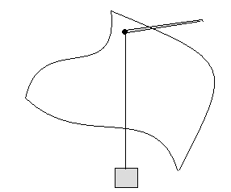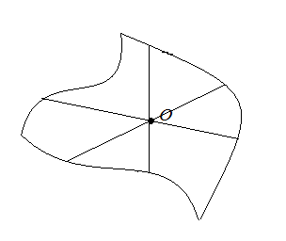Ход работы
1.Зарисуйте схему опыта.
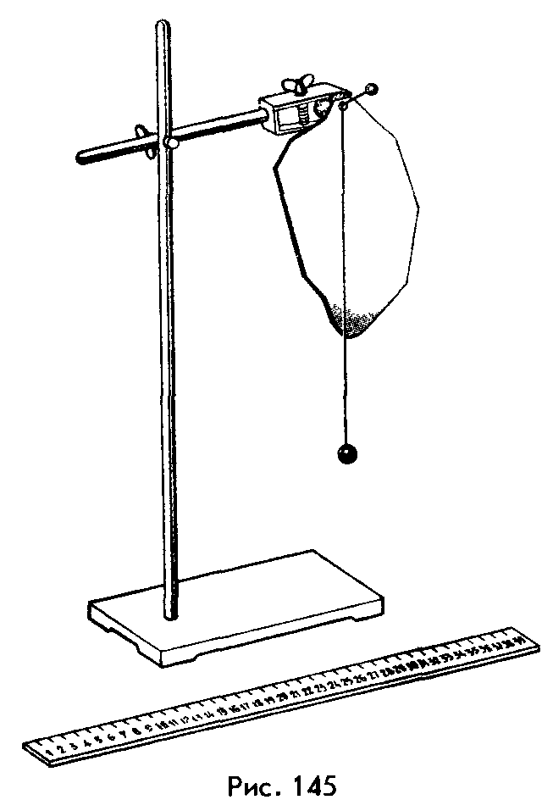
2.Закрепить пластину и подвес.
3.Провести линию через точки на пластине.
4.Закрепить пластину за другое отверстие и провести линию.
5.Закрепить пластину за третье отверстие и провести пластину.
6.Точка пересечения линий – центр тяжести тела.
7.Получив точку пересечения трех линий, убедитесь, что она является центром тяжести данной фигуры. Для этого, расположив пластину в горизонтальной плоскости, поместите ее центр тяжести на острие заточенного карандаша.
Вывод:
________________________________________________________________________________________________________________________________________________________________________________________________________________________________________________________________________________________________________________________________________________________________________________________________________________________________________________________________________________________________
Самооценка:

Комментарии учителя:
Дата _________________
Лабораторная работа № 9
Тема: Определение условия равновесия рычага
Цель работы: научиться пользоваться рычагом; и, используя рычаг, проверить экспериментально справедливость правила моментов сил
Оборудование: рычаг, набор грузов известной массы, штатив с муфтой, измерительная лента или линейка.
Ход работы.
1. Установите рычаг так, чтобы он был в равновесии.
2. Подвесьте два груза общей массой m₁ на левое плечо рычага на расстоянии l₁ от оси вращения. Опытным путем определите, на каком расстоянии l₂ справа от оси вращения рычага надо повесить груз, массой m₂, чтобы рычаг был в равновесии.
3. Вычислите силы тяжести обоих грузов: F₁ = m₁·g и F₂ = m₂·g
4. Высчитайте моменты сил М₁ и М₂: М₁ = F₁· l₁ и М₂ = F₂· l₂
5. Повторите опыт с другим набором грузов.
6. Оцените отклонение полученных результатов эксперимента от правила моментов сил.
Отклонение = $\frac{М_{1}-М_{2} }{М_{1}+М_{2}}$ (М₁ - М₂) : (М₁ + М₂)/2 · 100 %

Результаты опытов занесите в таблицу.

Слева от оси |  |  |  | Справа от оси |  |  |  | Отклонение
Масса  m₁ ( г) | Плечо  l₁ ( см) | Сила  F₁ ( Н) | Момент силы  М₁ ( Н м) | Масса  m₂ ( г) | Плечо  l₂ ( см) | Сила  F₂ ( Н) | Момент силы  М₂ ( Н м)

Сделайте вывод: ________________________________________________________________________________________________________________________________________________________________________________________________________________________________________________
Самооценка:

Комментарии учителя:

Дата _________________
Лабораторная работа № 10
Тема: Определение КПД наклонной плоскости.
Цель работы: научиться рассчитывать КПД наклонной плоскости; проверить на практике, что полезная работа, совершаемая при равномерном поднятии тела на высоту h по вертикали, меньше работы, совершаемой при поднятии того же тела на ту же высоту по наклонной плоскости; установить зависимость КПД наклонной плоскости от массы поднимаемого по ней тела; установить зависимость КПД наклонной плоскости от угла наклона плоскости ( высоты наклонной плоскости при неизменной длине наклонной плоскости)
Оборудование: доска, динамометр, измерительная лента или линейка, деревянный брусок, набор грузов, штатив с муфтой и лапкой.

Задание 1. Определить КПД наклонной плоскости.

Ход работы.
- Установите доску наклонно.
- Измерьте высоту h и длину l наклонной плоскости.
- Динамометром измерьте силу тяжести mg, действующую на брусок.
- Прицепив к бруску динамометр, равномерно двигайте брусок вверх по наклонной плоскости. Измерьте силу тяги F_{тяги}.
- Вычислите А_{полез.} = mgh и А_{затр.} = F_{тяги} l
- Вычислите КПД наклонной плоскости η = $\frac{mgh}{Fтяги l}$
- Повторите опыт, используя дополнительные грузы ( не изменяя высоты наклона доски)
- Результаты всех измерений и вычислений занесите в таблицу
- Используя результаты таблицы, сделайте вывод.

№ опыта | h, м | l, м | mg, Н | F_{тяги}, Н | А_{полез},Дж | А_{затр.},Дж | η, %
 | 0,2
 | 0,2
 | 0,2

Вывод: ______________________________________________________________________________________________________________________________________________________________________________________________________________________________________________________________________________________________________________________________________________________________________________________________________________________________________________________________________________

Задание 2. Установить зависимость КПД наклонной плоскости от угла наклона плоскости ( высоты наклонной плоскости при неизменной длине наклонной плоскости)
Ход работы.
- Установите доску наклонно.
- Измерьте высоту h и длину l наклонной плоскости.
- Динамометром измерьте силу тяжести mg, действующую на брусок.
- Прицепив к бруску динамометр, равномерно двигайте брусок вверх по наклонной плоскости. Измерьте силу тяги F_{тяги}.
- Вычислите А_{полез.} = mgh и А_{затр.} = F_{тяги} l
- Вычислите КПД наклонной плоскости η = $\frac{mgh}{Fтяги l}$
- Результаты всех измерений и вычислений занесите в таблицу
- Изменяя угол наклона плоскости, повторите пункты 1-7
- Используя результаты таблицы, сделайте вывод.

№ опыта | h, м | l, м | mg, Н | F_{тяги}, Н | А_{полез},Дж | А_{затр.},Дж | η, %
 | 0,1
 | 0,15
 | 0,2
 | 0,25
 | 0,3
 | 0,35

Вывод: ________________________________________________________________________________________________________________________________________________________________________________________________________________________________________________________________________________________________________________________________________________________________________________________________________________________________________________________________________________________________________________________________________________________________________________

Самооценка:

Комментарии учителя:

Литература.

1. Б.А.Кронгарт, У.К. Токбергенова. Физика. Учебник для 7 кл. общеобразоват. шк.- Алматы: Мектеп, 2017
2. Я иду на урок физики: 7 класс. Части 1,2,3: Книга для учителя. – М.: Издательство
Первое сентября,2000
3. Кирик Л.А. Физика – 7. Разноуровневые самостоятельные и контрольные работы. – М.: Илекса,2005.
4. Лукашик В.И. Сборник вопросов и задач по физике для 7-8 классов средней школы: Пособие для учащихся. – М.: Просвещение,1981.
5. Пеннер Д.И., Худайбердиев А. Программированные задания по физике для 7-8 классов средней школы: Дидакт. материал. Пособие для учителя. – М.: Просвещение,1985

